Pressmeddelande 2020-02-18
Svenska Hus rekryterar ny affärsområdeschef
Svenska Hus har anställt Maria Widenstedt till affärsområdeschef bostad till region Skåne. Maria har mångårig erfarenhet av fastighetsförvaltning och kommer senast från Victoria Park. Maria tillträder tjänsten den 4 mars 2020.
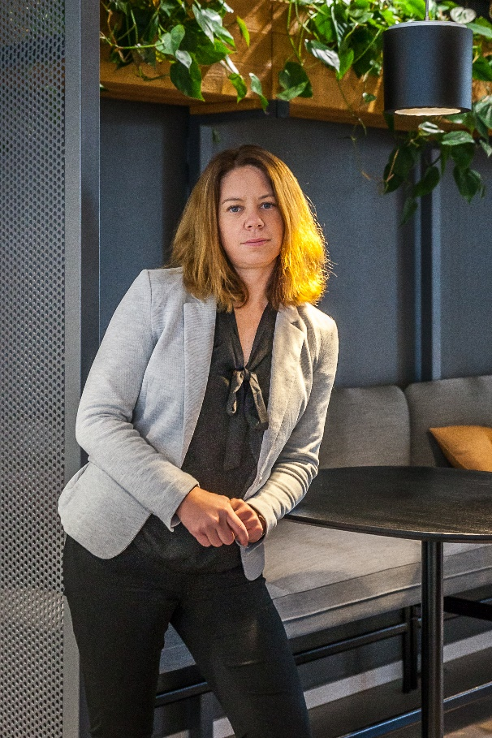
Maria Widenstedt, affärsområdeschef, Svenska Hus
Maria kommer närmast från Victoria Park som regionchef i Malmö och sedan även för Göteborg. Dessförinnan har Maria arbetat i fastighetsbolagen Staffanstorpshus, Heimstaden, ISS och Akelius. Hennes huvudsakliga geografiska inriktning har varit södra Sverige.
– Maria kommer att stärka oss och passa väl in i vår organisation med sitt personliga engagemang och långa erfarenhet, vilket kommer att bidra till vår fortsatta utveckling av företagets bostadsbestånd. Vi önskar Maria varmt välkommen till oss, säger Daniel Massot, vd, Svenska Hus.
Region Skåne står för cirka 40 procent av Svenska Hus totala fastighetsvärde. Maria kommer att ansvara för bostadsbeståndet i regionen och utgå från Landskrona.
– Jag ser framemot att arbeta mer på hemmaplan igen och sätta mig in i Svenska Hus fastighetsbestånd i Skåne. Det ska bli väldigt givande att lära känna alla medarbetare och att tillsammans kunna bidra till en fortsatt positiv utveckling av företaget, säger Maria Widenstedt, tillträdande affärsområdeschef bostad.
– Jag vill hälsa Maria hjärtligt välkommen till Svenska Hus. Hennes kompetens och erfarenhet både inom ledarskap och bostadsförvaltning kommer att leda regionen och företaget framåt, säger Ivana Stankovic, regionchef Skåne, Svenska Hus.

För ytterligare information:
Daniel Massot, vd, Svenska Hus AB
010-603 93 01 daniel.massot@svenskahus.se
Ivana Stankovic, regionchef Skåne, Svenska Hus
010-603 93 59 ivana.stankovic@svenskahus.se

